Niveles de acceso – Opciones para compartir

* En esta parte del tutorial vamos a ver la forma que tenemos de compartir la información de Salesforce.
* Esto permite definir como se compartirán los datos entre usuarios o mejor dicho, el nivel de acceso que tendrán sobre los datos de los otros..
* Primero vamos al “**Setup**” y buscamos la opción de “**Sharing Settings**”. Aquí configuraremos el nivel de acceso interno y externo que se puede tener diferentes usuarios sobre los objetos de Salesforce:

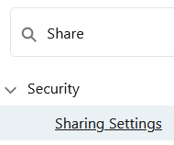

* Una vez dentro veremos una tabla con todos los objetos de Salesforce y el nivel de acceso interno/externo que tiene cada uno.

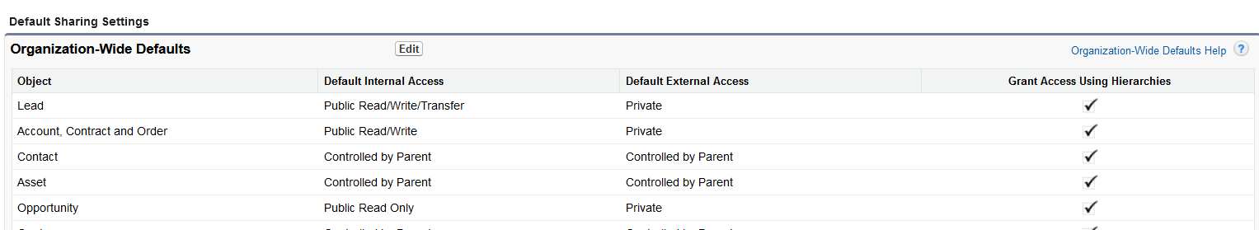

* + **Default External Access**: permite definir el nivel de acceso externo (sitios web por ejemplo) a un objeto en específico.
  + **Default Internal Access**: permite definir que acciones pueden hacer otros usuarios de Salesforce (del mismo equipo) sobre mis datos.
  + **Grant Access Using Hierachies**: les permite a los usuarios con mayor rol que los que crearon las configuraciones de compartición puedan acceder sin problemas a la información.
* Para modificar estos datos, presionamos el botón de [**edit**]

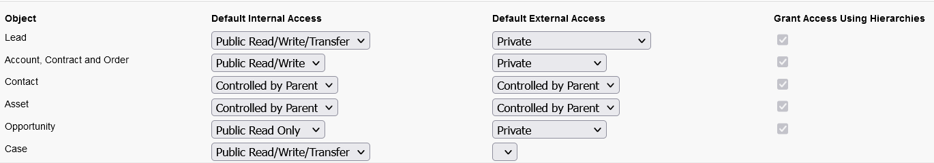

* + Esto nos permite configurar por objeto los diferentes niveles de acceso:
    - En el caso que pongamos un objeto privado, quiere decir que solo el creador del mismo y aquellos con mayor rol podrán verlo.

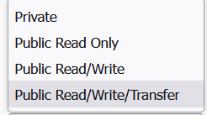

* + - Además, es posible configurar otras opciones como:



* + - * **Standard Report Visibility**: permite ver los reportes sobre del objeto incluyendo los datos del creador.
      * **Manual User Record Sharing**: permite compartir información del propio usuario.
      * **Manager Groups**: si está habilitado, es posible compartir la información de los objetos con los usuarios de tipo “**Manager**”.
      * **Require permission to view record names in lookup fields**: si algún elemento de un objeto tiene lleno un campo de tipo “**lookup**”, será necesario que también tenga acceso (como mínimo **read only**) a ese objeto.